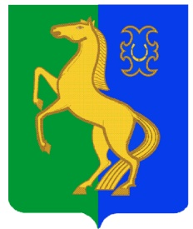
БАШКОРТОСТАН РЕСПУБЛИКАҺы РеспУБЛИка БАШКОРТОСТАН
ЙƏРМƏКƏЙ РАЙОНЫ Администрация сельского
МУНИЦИПАЛЬ РАЙОНЫНЫҢ РəтамаҠ Поселения Рятамакский сельсовет
ауыл советы ауыл муниципального района
билəмəҺе хакимиəте Ермекеевский район
452181, Рəтамаҡ а., Коммунистиҡ.ур.28 452181,с. Рятамак, ул. Коммунистическая,28
т. (34741) 2-66-37 т.(34741)2-66-37

ҠАРАР № 18 ПОСТАНОВЛЕНИЕ «04» июнь 2020 й. «04» июня 2020 г.

Об отмене постановления главы сельского поселения Рятамакский сельсовет муниципального района Ермекеевский район Республики Башкортостан № 32 от 12.08.2015 г. «Об утверждении Положения о добровольной народной дружине сельского поселения Рятамакский сельсовет муниципального района Ермекеевский район Республики Башкортостан.

Руководствуясь Федеральным законом от 02.04.2014 года № 44-ФЗ «Об участии граждан в охране общественного порядка», Федеральным законом от 06.10.2003 года № 131-ФЗ «Об общих принципах организации местного самоуправления в Российской Федерации», постановляю:
- Постановление главы сельского поселения Рятамакский сельсовет муниципального района Ермекеевский район Республики Башкортостан № 32 от 12.08.2015 г. «Об утверждении Положения о добровольной народной дружине сельского поселения Рятамакский сельсовет муниципального района Ермекеевский район Республики Башкортостан» отменить.
- Настоящее постановление вступает в силу со дня его официального опубликования и размещения на информационном стенде сельского поселения и официальном сайте.

Глава сельского поселения И.В.Калимуллин

